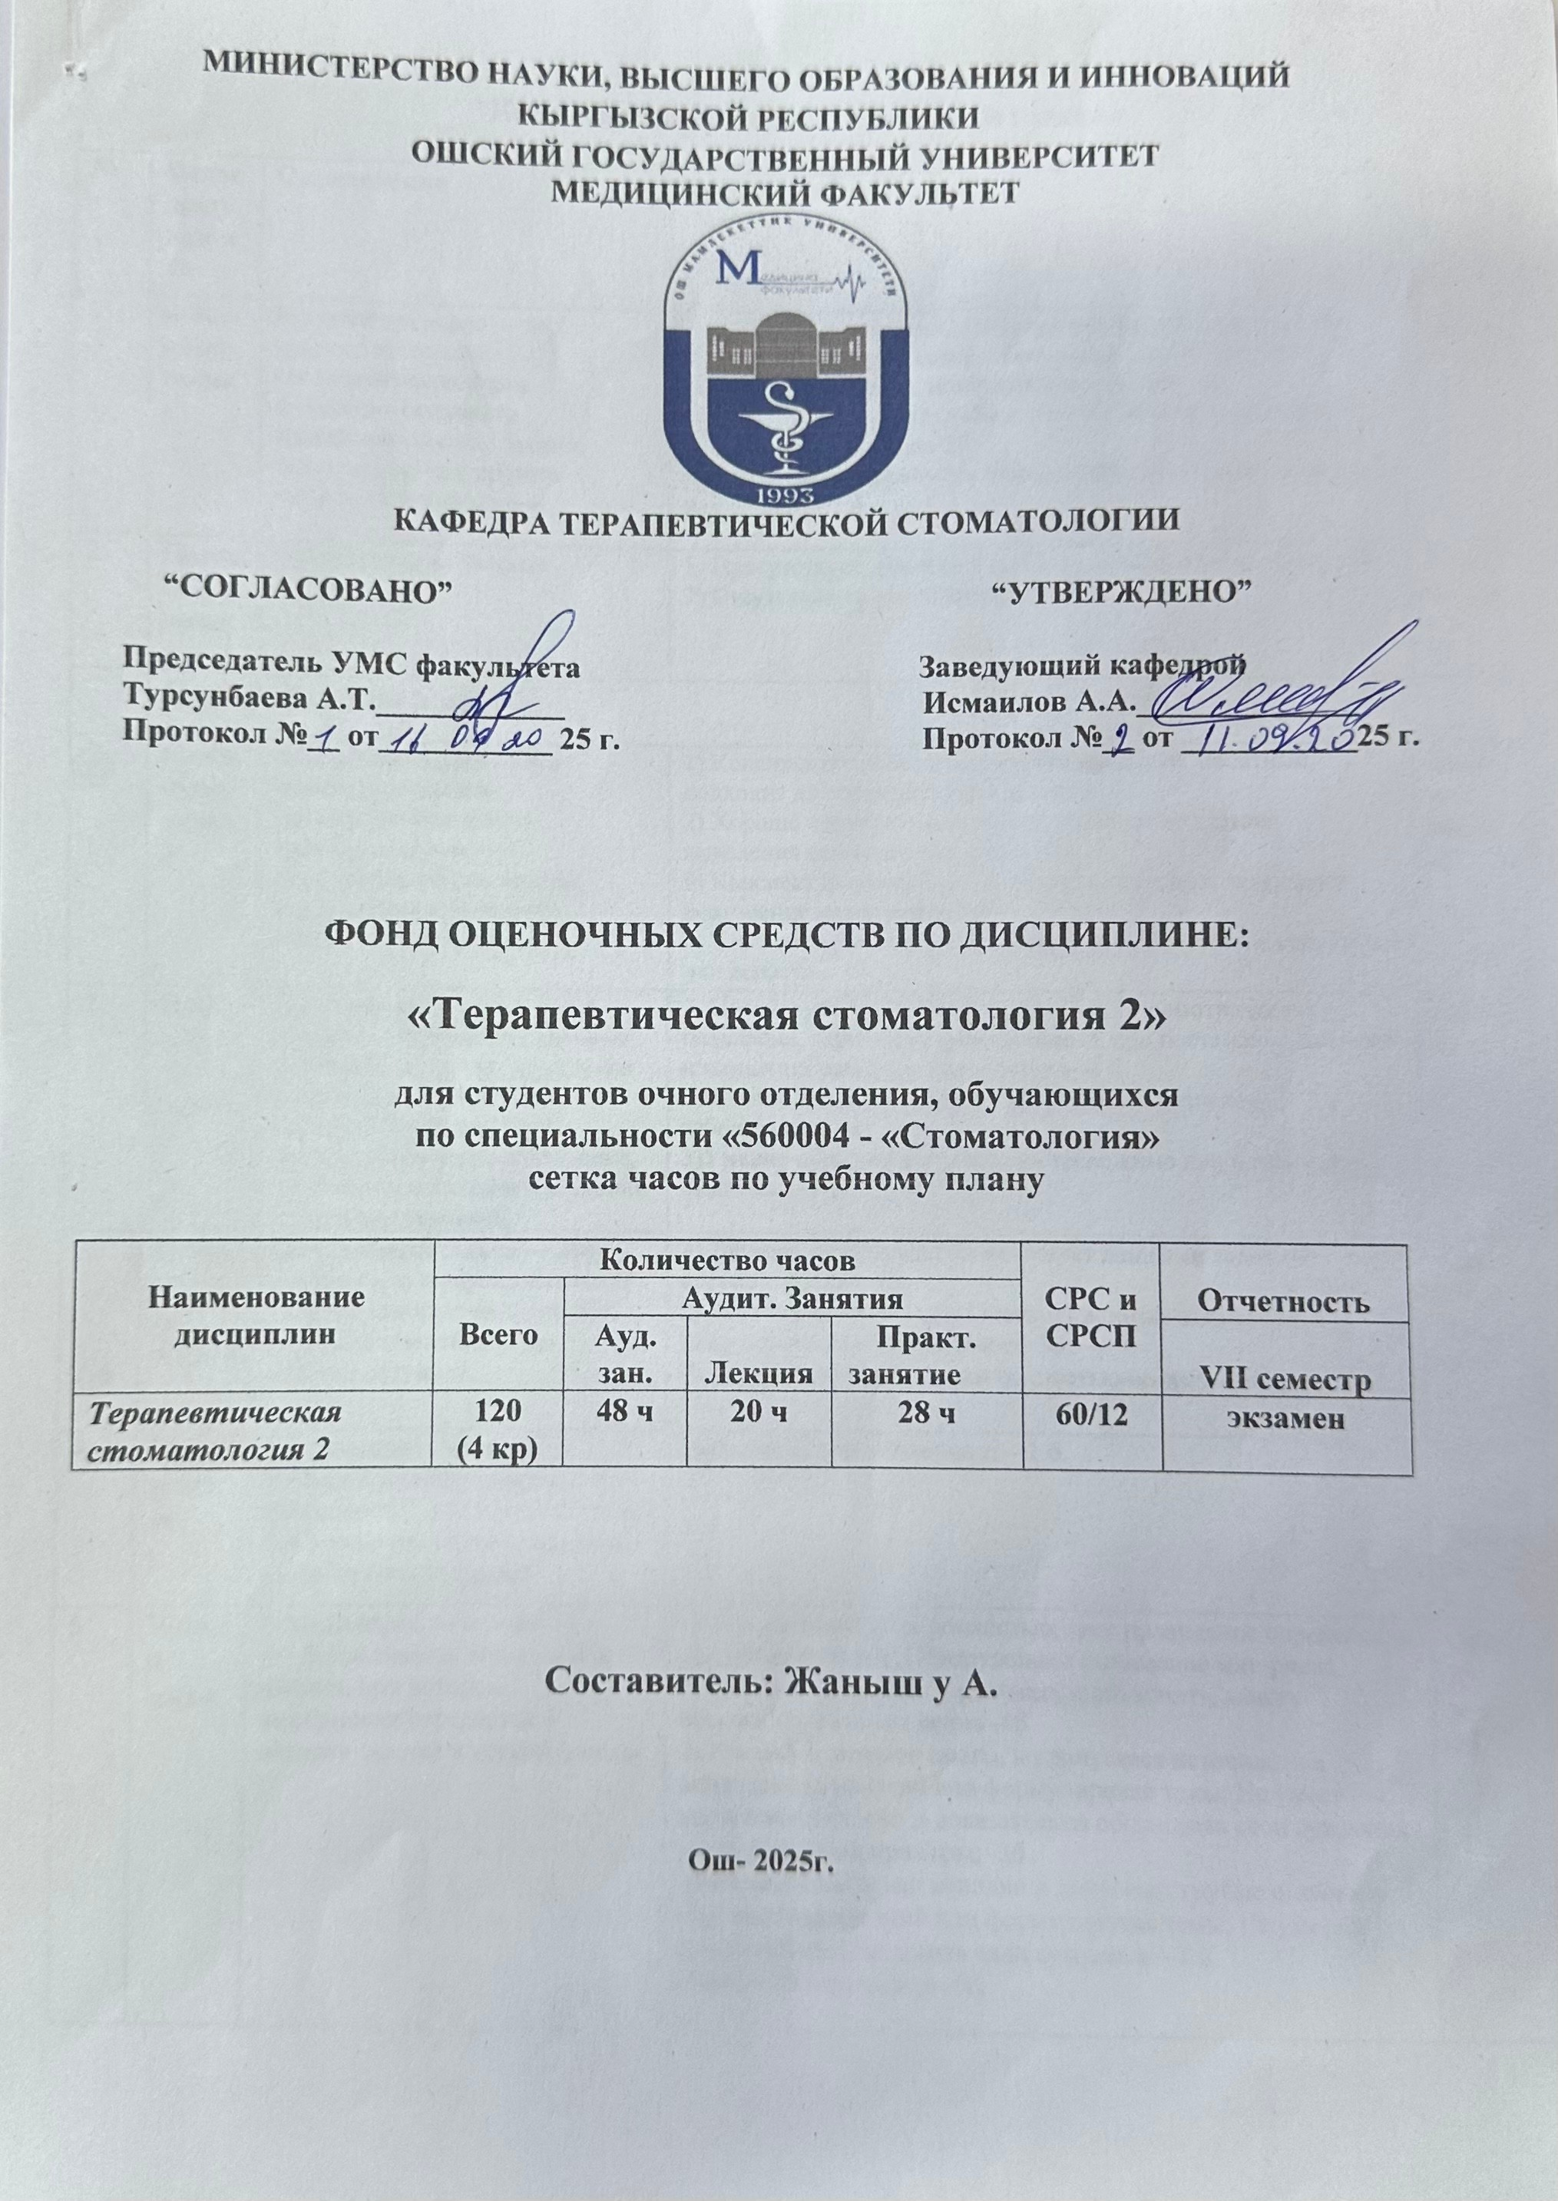

Компетентностно-ориентированные задания

№ | Виды деятельности | Определение | Критерии оценивания | Баллы
1 | Конспектирование | Конспектирование — это процесс краткого и систематизированного изложения основного содержания текста, лекции, выступления или другого источника информации. | 1) Конспект подробный, структурированный, понятный -4 б  2) Хорошо отражает содержание лекции, но не хватает выделения ключевых моментов или деталей- 2б  3) Конспект неполный, либо хаотично изложен, затрудняет повторение материала- 1б  4) Значительные пропуски информации, отсутствие структуры или ясности- 0,5 б | Лекция – 2 б
2 | Посещение лекции | Присутствие на лекциях | 1) Присутствует, активно участвует на обсуждении темы – 2б  2) Отсутствия на занятии – 0б | Лекция – 2б
 | Практичекие занятия
1 | Конспектирование | Конспектирование — это процесс краткого и систематизированного изложения основного содержания текста, лекции, выступления или другого источника информации. | 1) Конспект подробный, структурированный, понятный, подходит для практического занятия- 4б  2) Хорошо отражает содержание темы, но не хватает выделения основных моментов -0,8б  3) Конспект неполный, либо хаотично изложен, затрудняет повторение материала – 0,6 б  4) Значительные пропуски информации, отсутствие структуры или ясности – 0б | Практич. зан. - 4б
2 | Практические навыки | Практические навыки — это умения и способности, которые человек приобретает в процессе выполнения конкретных действий или задач. Они формируются через повторение, тренировку и применение знаний в реальных условиях. | 1) Правильное проведение физикального осмотра (осмотр, пальпация, перкуссия, аускультация), при постановке диагноза и назначить рациональное лечение- 2 б  2) Выявление характерных клинических признаков заболевания- 1,5 б  3)Умение обратить внимание на тревожные или необычные симптомы- 1 б | Практич. зан.- 4б
3 | Ситуационные задачи | Ситуационные задачи — это учебные или профессиональные задания, которые моделируют реальные жизненные или рабочие ситуации. | 1) Диагноз полностью соответствует данными задачи и аргументирован- 1б.  2) Диагноз частично соответствует данным задачи или недостаточно аргументирован- 0,5б.  3) Диагноз ошибочный или полностью не аргументирован- 0б. | Практич. зан.- 4б
4 | Тестирование | Тестирование — это метод проверки знаний, навыков, способностей или характеристик человека с помощью специально разработанных заданий | Выбранный верный вариант – 0,5 б. | ТК №1 дл прак.зан. – 4 б.
5 | Устный опрос | Устный опрос — это метод проверки знаний, навыков или мнений, при котором информация передается и воспринимается в устной форме. | 1) Излагает материал полностью, дает правильное определение основных понятий; Обнаруживает понимание материала, сможет схематически нарисовать и объяснить, может обосновать свои суждения -2б  2) Излагает материал полно, но допускает неточности в определении понятий или формулировке темы; Не умеет достаточно глубоко и доказательно обосновать свои суждения и привести свои примеры; -1б  3) Излагает материал неполно и допускает грубые ошибки в определении понятий или формулировке темы; Не умеет и доказательно обосновать свои суждения – 0,5 б  4) Не подготовленный -0б. | Практич. зан - 4б
 |  |  | Средний бал -4б
 | СРС
6 | Конспектирование | Конспектирование — это процесс краткого и систематизированного изложения основного содержания текста, лекции, выступления или другого источника информации. | 1) Конспект подробный, структурированный, понятный -8 б  2) Хорошо отражает содержание лекции, но не хватает выделения ключевых моментов или деталей- 6б  3) Конспект неполный, либо хаотично изложен, затрудняет повторение материала- 4б  4) Значительные пропуски информации, отсутствие структуры или ясности- 2 б | СРС-8б
7 | Реферат | Реферат — это письменная работа, в которой кратко излагается содержание одного или нескольких источников (книг, статей, научных трудов) по определенной теме | 1) Полная структура (титульный лист, план, введение, основная часть (с подразделами), заключение, список литературы)., все элементы на месте и оформлены корректно -8б.  2) Отсутствуют некоторые элементы или есть мелкие ошибки в их оформлении- 5б  3) Структура нарушена, отсутствуют основные разделы- 3б | СРС-8б
8 | Презентация | Презентация — это визуальное и содержательное представление информации, используемое для обучения, объяснений или иллюстраций учебного материала | 1. Содержание (соответствие теме, глубина анализа, логичность) -8б  2. Визуальное оформление (дизайн, читаемость, использование графики и схем) – 6б | СРС-8б
9 | Буклет | Буклет — это печатное информационное изделие, состоящее из нескольких листов, сложенных или скрепленных между собой подготовленное студентом | 1) Полнота информации (раскрытие темы, ответы на основные вопросы) -8 б  2) Логическая структура (введение, основная часть, вывод) – 5б  3) Понятность текста (простота и доступность для аудитории)- 3б | СРС-8б
10 | Плакат | Цветной и обычный настенный рисунок с содержанием тем для самостоятельной работы учебного материала | 1) Четкость, соответствие теме, полезность информации – 8б  2) Визуальное оформление ( дизайн, читаемость, графика, гармония цветов) – 6б  3) Композиция (логика размещения, выделение ключевых элементов, баланс- 5б  4) Технические аспекты (качество, грамотность, формат) – 3б  5) от руки -8 б, ввиде распечатки -4б | СРС-8б
11 | Тестирование | Тестирование — это метод проверки знаний, навыков, способностей или характеристик человека с помощью специально разработанных заданий (тестов) | Выбранный верный вариант - 0,5 б. | РК №1 – 9 б.
12 | Статистисечкие данные | Собранные клинические и лабораторные данные и с планом лечения который составляется для каждого больного. | 1) Обследование и полное описание статистчиеских данных со всеми данными -3б  2) Определять статистику и нуждаемости – 3б  3) Правильность оформления выводов, рекомендаций и объяснения задания- 4б | СРСП -

Средний высчитаемый баллы

Лекция |  | Практика |  | СРС | СРСп |  | РК
Баллы | Оценки | Баллы | Оценки | Баллы |  | Оценки | Баллы | Оценки
6-8б | Отлично | 6-8б | Отлично | 14-16 |  | Отлично | 15-18б | Отлично
4-5б | Хорошо | 4-5б | Хорошо | 10-13 |  | Хорошо | 10-14 б | Хорошо
2-4б | Удов-но | 2-4б | Удов-но | 7-9 |  | Удов-но | 7-9 | Удов-но
1 | Не удов. | 1 | Не удов. | 4-6 |  | Не удов. | 4-6 | Не удов.
0 | Отсутвия | 0 | Отсутвия | 0 |  | Отсутвия | 0 | Отсутвия
Формы организации самостоятельной работы студентов:
1. Подготовка к практическим занятиям с использованием лекций, основной и дополнительной литературы, а также учебно-методических разработок кафедры.
2. Самостоятельное освоение отдельных тем учебного плана, не имеющих места на практических занятиях. В этой работе студенты используют доступную учебную литературу, Интернет-ресурсы и вспомогательной литературу (методические пособия и рекомендации), разработанную на кафедре.
3. Самостоятельная работа на практическом занятии под контролем преподавателя, согласно методическим рекомендациям кафедры:
- решение тестовых заданий;
- решение ситуационных задач;
- анализ конкретных ситуаций по различным разделам дисциплины;
- работа с медицинской документацией;
- практическая часть (работа на муляжах);
- заслушивание реферативных докладов и сообщений студентов.
4. Выполнение фрагмента научно-исследовательской работы, включающего оценку образа жизни пациента (анкетирование, опрос пациента, участие в статистической обработке результатов исследования, оценка образа жизни с подбором соответствующих рекомендаций по коррекции, подбор литературы по определенной нозологии).
Проведение хирургических манипуляций на фантомном муляже, сделанные студентами из различных искусственных материалов. Приведенный тип самостоятельной работы развивает навыки работы с научной литературой, умение конспектировать, реферировать, проводить опрос и анкетирование пациента, а также способствует развитию навыков практической деятельности, расширению знаний по инновационным технологиям медицины, их систематизации и анализу.
5. Подготовка презентаций и докладов и участие в научных конференциях кафедры, СНК и ежегодных конференциях «Недели науки» ОГУ. Данный тип самостоятельной работы учит студентов пользоваться руководствами, монографическими изданиями, журнальными статьями, дает возможность научиться выступать перед аудиторией, дискутировать, отвечать на заданные вопросы, способствует более глубокому познанию отдельных вопросов медицины. Учит излагать материал с анализом и оценкой фактов, аргументированной критикой теоретических положений, развивает умение выделять главное, существенное, интерпретировать, систематизировать.
Информация по оценке

Рейтинг (баллы) | Оценка по буквенной системе | Цифровой эквивалент оценки | Оценка по традиционной системе
95 – 100 | А+ | 4,0 | Отлично
90 – 94 | А | 3,75 | Отлично
85 – 89 | В + | 3,50 | Очень хорошо
80 – 84 | В | 3,25 | Очень хорошо
75 – 79 | С+ | 3,0 | Хорошо
70 – 74 | С | 2,75 | Хорошо
65 -69 | Д+ | 2,50 | Удовлетворительно
61 – 64 | Д | 2,0 | Удовлетворительно
31-60 | FX | 1 | Неудовлетворительно
1-30 | F | 0 | Неудовлетворительно
0 | I | - | Дисциплина не освоена

Интерактивные методы обучения.
Введение интерактивных методов является одним из важнейших направлений. Интерактивное обучение – это специальная форма организации познавательной деятельности студентов. Она подразумевает вполне конкретные и прогнозируемые цели: развитие интеллектуальных способностей студентов, самостоятельности мышления, критичности ума; достижение быстроты и прочности усвоения учебного материала, глубокого проникновения в сущность изучаемых явлений; развитие творческого потенциала – способности к «видению» проблемы, оригинальности, гибкости, диалектичности, творческого воображения, легкости генерирования идей, способности к самостоятельной поисковой деятельности; эффективности применения профессиональных знаний, умений и навыков в реальной производственной практике.
На занятиях организуются индивидуальная, парная, групповая работа, используется проектная работа, ролевые игры, осуществляется работа с документами и различными источниками информации. Методы обучения используемые преподавателями основаны на принципах взаимодействия, активности обучаемых, опоре на групповой опыт, обязательной обратной связи. Ниже приведены примерные формы и методы обучения, применяемые преподавателями.
Формы и методы обучения на занятиях | Игровые интерактивные методы обучения: | Деловая и ролевая игра  Психологический тренинг
Формы и методы обучения на занятиях | Неигровые интерактивные методы обучения: | Анализ конкретных ситуаций  Групповые дискуссии,  Мозговой штурм,  Методы кооперативного обучения

Выполнение выше названных работ контролируется со стороны заведующего кафедры, деканата и Методического Совета факультета.

